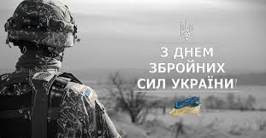

Дорогі захисники і захисниці України!
Сьогодні, 6 грудня, ми відзначаємо День Збройних Сил України – свято мужності, честі, відваги та самовідданості. Це день, коли ми вшановуємо всіх, тих, хто щодня стоїть на варті нашого спокою, жертвує собою заради майбутнього, виборює право України бути вільною та незалежною.
Збройні Сили України — це символ незламності, єдності та любові до рідної землі. Наша безпека та гордість.
Бажаємо всім воїнам міцного здоров’я та сил, незламного духу, надійного тилу, непохитної віри у перемогу та якнайшвидшого повернення додому до своїх родин! Нехай ваша служба буде безпечною, а перемога – ближчою.
Вічна пам’ять і шана тим, хто віддав своє життя за Україну! Їхній подвиг назавжди залишиться у серцях кожного з нас.
Дякуємо, що маємо можливість жити, працювати та планувати завтра.
Ми віримо у Вас, підтримуємо Вас і пишаємося Вами.
Слава Збройним Силам України! Слава Україні!

З повагою голова Ізюмської районної ради Сергій ДУВАНСЬКИЙ

